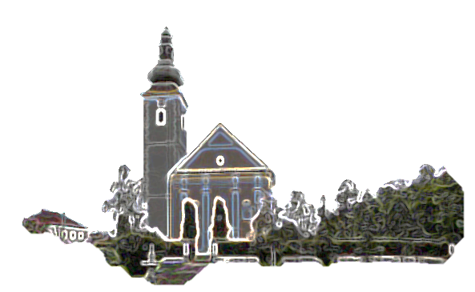

*Prvo čitanje : 1Kr 19,9a.11-13a*

*Drugo čitanje:  Rim 9,1-5*

*Evanđelje: Mt 14,22-33*

**ZBORNA MOLITVA**:

Svemogući vječni Bože, smijemo te zvati svojim Ocem.

Daj da nam u srcu poraste duh sinovstva te uđemo u obećanu baštinu.

Po Gospodinu.

**Ulazna pjesma**

Pogledaj, Gospodine, na Savez svoj,  
i život svojih siromaha ne zaboravi zauvijek. Ustani, Bože, zauzmi se za svoju parnicu, ne zaboravi vike onih koji te zazivaju.  (Ps 74, 20.19. 22-23)

**Popričesna pjesma**

Kruh koji ću ja dati tijelo je moje,

za život svijeta, govori Gospodin.  (Iv 6, 52)

19. NEDJELJA KROZ GODINU

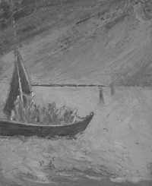

**UZNESENJE BDM –**

**VELIKA GOSPA**

Prvo čitanje: Otk 11,19a; 12,1-6a.10ab

Drugo čitanje: 1Kor 15,20-27a

Evanđelje: Lk 1,39-56

**ZBORNA MOLITVA:**

Svemogući vjekovječni Bože!

Ti si bezgrešnu Djevicu Mariju, Majku svoga Sina, tijelom i dušom uznio u nebesa. Podaj nam, molimo, da uvijek težimo za onim što je gore te budemo sudionici njezine slave. Po Gospodinu.

**Ulazna pjesma**

Znamenje veliko pokaza se na nebu:  
žena zaodjenuta suncem, mjesec joj pod nogama, a na glavi vijenac od dvanaest zvijezda.  (Otk 12,1)

**Popričesna pjesma:**

Svi naraštaji zvat će me blaženom jer mi velika djela učini Svesilni. (Lk 1, 48-49)

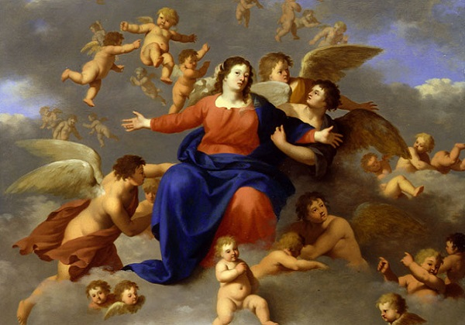

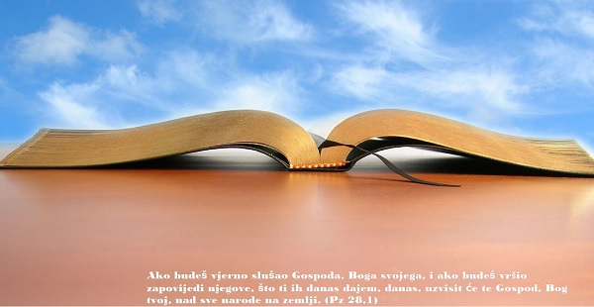

**NEDJELJNA BOŽJA RIJEČ**

*Pošto je nahranio mnoštvo, Isus odmah prisili učenike da uđu u lađu i da se prebace prijeko dok on otpusti mnoštvo. A pošto otpusti mnoštvo, uziđe na goru, a samo, da se pomoli. Uvečer bijaše ondje sam. Lađa se već mnogo stadija bila otisnula od kraja, šibana valovima. Bijaše protivan vjetar. O četvrtoj noćnoj straži dođe on k njima hodeći po moru. A učenici ugledavši ga kako hodi po moru, prestrašeni rekoše: »Utvara!« I od straha kriknuše. Isus im odmah progovori: »Hrabro samo! Ja sam! Ne bojte se!« Petar prihvati i reče: »Gospodine, ako si ti, zapovjedi mi da dođem k tebi po vodi!« A on mu reče: »Dođi!«*

*I Petar siđe s lađe te, hodeći po vodi, ­pođe k Isusu. Ali kad spazi vjetar, poplaši se, počne tonuti te krikne: »Gospodine, ­spasi me!« Isus odmah pruži ruku, dohvati ga*

*i kaže mu: »Malovjerni, zašto si posumnjao?« Kad uđoše u lađu, utihnu vjetar. A oni na lađi poklone mu se ničice govoreći: »Uistinu, ti si Sin Božji!«*

*Riječ Gospodnja.*

|  |
| --- |
| *Slikovni rezultat za lovro zaplatić pit*Apostoli su bili u lađi bez Isusa cijelu noć. Bili su daleko od obale. O četvrtoj noćnoj straži, dakle, negdje između tri sata i šest sati podigao se vjetar i valovi. Prilično tjeskobna situacija. Kad, evo, Isus im dolazi u susret hodeći po moru. Silno se uplaše, jer su pomislili da vide sablast. Međutim, Isus ih ohrabruje. I sad Petar, koji je uvijek bio brz i brzoplet, kaže Isusu neka i njemu zapovjedi da dođe k njemu hodajući po vodi. I Isus veli jednostavno: “Dođi!”  Upravo se to događa svakodnevno, upravo se to događa svakome čovjeku. Isus poziva svakoga pojedinoga od nas, poziva nas na nešto što je u očima ovoga svijeta i ludo i nemoguće. Na primjer, poziva nas da posvetimo vremena svojoj duši, a ne samo tijelu. Poziva nas da se pomolimo. Poziva nas da čuvamo svoj i tuđi brak, da budemo milosrdni, strpljivi, da praštamo, da činimo dobro ne očekujući ništa za uzvrat. Poziva nas da se ne suobličujemo ovome svijetu tražeći pod svaku cijenu uspjeh, bogatstvo, vlast i moć. Traži od nas da vršimo zapovijedi i onda kada se to ovome svijetu čini ludo i nepotrebno. Istina je: Bog traži od nas stvari koje izgledaju nemoguće. Jer, moglo bi se reći, pa ne možemo se mi isključiti iz ovoga svijeta. Eto, svi kradu, pa se i ja malo moram snaći. Toliki lažu i ogovaraju, pa ne mogu se ja isključiti iz društva.  I nas Gospodin poziva da budemo puni pouzdanja i radosni. Ta, ne činimo mi ništa isključivo svojom pameću i svojom snagom. Tako Isus jednom prilikom govori: “Pred upravitelje i kraljeve vodit će vas poradi mene, za svjedočanstvo njima i poganima. Kad vas predadu, ne budite zabrinuti kako ili što ćete govoriti. |

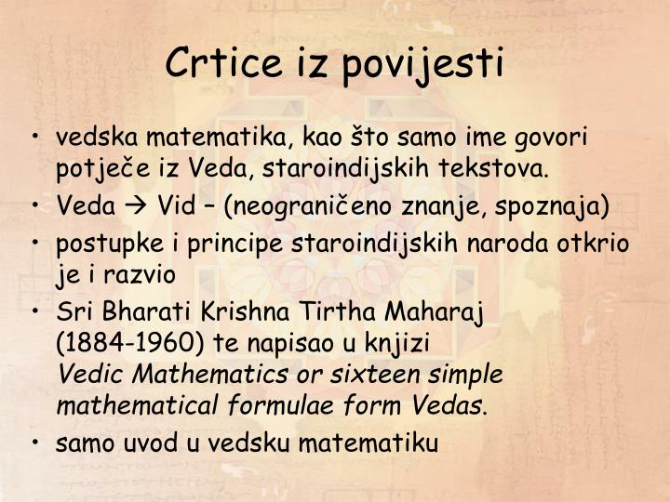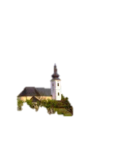

Uređujući ovih dana Arhivsku građu naše župe naišao sam na niz zanimljivosti. Iz broja u broj Listića donosit ćemo PABIRKE iz povijesti naše župe.

*Tako na župikov Pastoralni izvještaj iz 1955. godine Nadbiskupija šalje svoje primjedbe u 5 točaka:*

*U točki 1. stoji:da je župa u posljednjih pet godina zabilježila najniži natalitet jedva 12,8%, a mortalitet je 11%...to je naravni prirast od samo 1,8%. ( Kako tek danas izgleda ta slika?)*

*Dalje stoji: da je vjenčanja ispod prosjeka Nadbiskupije što je po mišljenju Nadbiskupije posljedica bijele kuge i upozorava župnika da djeluje na ljude da se to iskorijeni.*

*U točki 2. upozorava na niži broj primljenih svetih pričesti nego prethodne godine, kao i na niži broj vjernika koji su obavili uskrsnu dužnost.*

*U točki 3. Nadbiskupija upozorava na veliki broj umrlih koji nisu primili sakramente.*

*U točki 4. upozorava se da polazak u crkvu stagnira…*

*Na župnikov Patoralni izvještaj za 1956. Godinu Nadbiskupija odgovara da je demografsko stanje župe prema prošloj godini bolje jer je „naravni prirast za 3,5% bolji. Isto tako upozorava na priličan porast nezakonitih i zakonitih za građansko pravno područj, što prema mišljenju Nadbiskupije pokazuje na „lagano olabavljanje bračnog morala“. Upozorava također da broj pričesti i dalje opada kao i onih koji obavlajaju uskrsnu dužnost. Polazak crkve je i dalje nezadovoljavajući, osrednji.*

*U zapisima župnika vlč Alojzija Kočeta doznajemo da je u siječnju 1945. Godine izgorjela staja župne nadarbine. I zbog loših materijalnih uvjeta 1963. Godine traži od Nadbiskupije zajam od 400 tisuća dinara za podizanje gospodarskih zgrada da pokuša stvoriti barem minimalne uvjete za život župnika.*

*Narodni odbor općine Rečica, Sudac za prekršaje kaznio je 09.12.1956. župnika Josipa Dumenčića kaznom od 500 dinara ili 3 dana zatvorajer je 15.11.1956. „izvršio pogreb pok. Božjak Bare bez da je smrt prijavljena Matičnom uredu…“. I To na temelju prijave Matičara Narodnog odbora općine Rečica.*

*Radeći na popravku župne crkve od 20 – 24. Svibnja 1958. Godine Mato Cvetković i Janko Cvetković prema vlastitom priznanju pronašli su pod samim križem u tronju zvono teško oko 20 kilograma, kojje je „prema pričanju naših otaca pripadalo kapeli sv. Florijana u Zamršju.*

*Zamolili su župnika da im to zvono prenesu u kapelu sv. Florijana u Zamršje. Molbu im je župnik odobrio pa su to zvono 26. Svibnja te godine prevezli u Zamršje.*

*Zajedno sa zvonom uzeli su jedan stari i zabačeni kip Majke Božje, taj kip odlučili su restaurirati i postaviti u kapelicu*

*Taj kip i danas nalazi se desno od oltara u kapelici sv. Florijana.*

Župa je živa zajednica ljudi. Raste, pada, posrće. Ima svojih svijetlih i tamnih trenutaka. Kao i svaki život.

Ove crtice iz povijesti tek su ulomci i sjećanje na taj život, te uspone i padove, dvojbe i posrtaje.

* DAROVI ZA POTREBE ŽUPE: svoje priloge za potrebe župe možete dati u župnom uredu, sakristiji ili u banci na račun. HR8124000081104962168 Župa sv. Ivana Krstitelja Rečica 47. Rečica ( s naznakom: za župu)

MOLITVENA ZAJEDNICA: susreti nedjeljom u 18,00 sati u župnoj crkvi.

Pozivamo sve da nam se pridruže!

Molitva je srce i duša naše vjere. Ona je snaga i naša hrana.

**OBAVIJESTI**

|  |  |  |
| --- | --- | --- |
| Ponedjeljak,  14.kolovoza | 18,00 | Maksimilijan Kolbe  + Jaga Cvetković |
| Utorak,  15.kolovoza | 8,30 | UZNESENJE BDM – VELIKA GOSPA  + Anamarija Filipčić; + Ivan, Bara, Zlatko, Vladimir Glavač |
| Srijeda,  16.kolovoza | 18,00 | Rok  + Jagica, Jean Coude Frechin |
| Četvrtak,  17.kolovoza |  | Klara  + Josip Fištrović R-115 |
| Petak,  18.kolovoza | 18,00 | Jelena Križarica  + Mato Brkljačić; + Ivan Glavinić |
| subota,  19.kolovoza |  | Ivan Eudes |
| **Nedjelja,**  **20.kolovoza** | 9,00 | **20. NEDJELJA KROZ GODINU**  + Ivan Mikaš; + Marija Horvatić Šturle; + Mato, Ana Novosel; + Slavko, Tomo, Marija Konjić; + Ivan, Jela Cvetković |

U nedjelju 20. kolovoza Rokovsko proštenje u župi Skakavac. Sveta misa u 11,30 sati s procesijom kroz mjesto s kipom sv. Roka.

U utorak, 15. kolovoza proštenje u u župi Kamensko. Svečana sveta misa u 11,00 sati, prije toga u 10,30 procesija s Gospinim kipom kroz mjesto.

Današnja zadaća je naučiti i zapamtiti datum krštenja, koji je datum ponovnog rođenja, dan svjetla, to je dan u kojem – bit ću slobodan upotrijebiti taj izraz – na koji smo zaraženi Kristovim svjetlom. Rođeni smo dvaput: prvi put na prirodni život, drugi put zahvaljujući susretu s Kristom, na krsnom zdencu. Ondje smo umrli smrti, da bismo živjeli kao Božja djeca na ovome svijetu. Ondje je naše čovještvo oplemenjeno na način na koji nikada ne bismo mogli zamisliti. Eto zašto svi moramo širiti miris krizme, kojim smo bili obilježeni na dan našeg krštenja.

**Pastoralni listić**: Tjedni prilog Zvona svetog Ivana Krstitelja. Izdaje: Župa svetog Ivana Krstitelja Rečica, Rečica 47. 47203 Rečica. Glavni i odgovorni urednik: Lovro Zaplatić, župnik .Tel 047 713 002 /0992441234 e-mail : zupa.recica@zg-nadbiskupija.hr . Izlazi u 150 primjeraka.